**武器开发文档**

1. 图示：

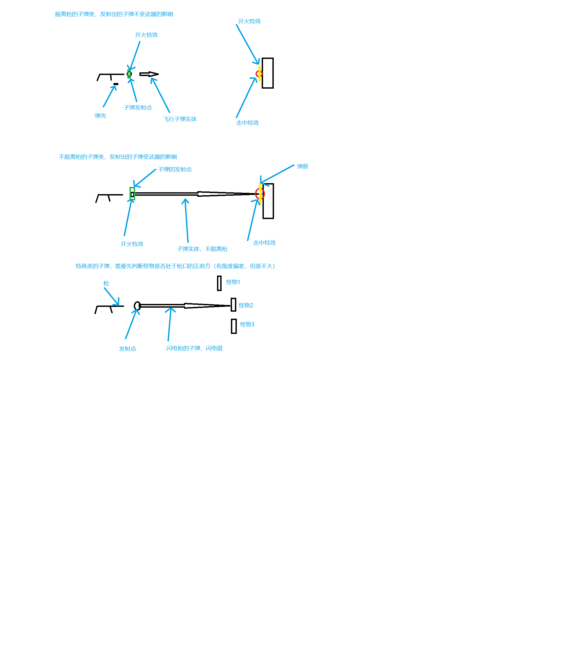

1. 武器控制器（主武器，副武器）

功能如下：

接受开火指令和停火指令

开火的处理（生成武器类）

开火的间隔

武器的声音播放触发

武器的震屏触发与关闭

电枪武器的开火，需要判断敌人是否处于枪的正前方：

武器的开火点的位置，角度设置，方向

武器的类型设置（玩家带入的武器数据）

buff加成；

攻击的怪物列表

传入子弹实体，子弹碰到的怪物位置来计算出的怪物攻击列表。

根据计算出的怪物攻击列表，创建新的武器类（适用于可传导的电链枪），武器类的状态直接就是飞行

根据计算出的怪物攻击列表，把新的怪物目标赋给武器类（带有编号的），通过消息系统

1. 武器类

功能：

目标怪物的设置

设置发射点的位置和方向

开火后的子弹状态设置：准备，生成，飞行，击中，销毁

在准备阶段生成弹壳

在生成阶段生成开火

在飞行阶段生成子弹实体

在击中阶段生成击中

在销毁阶段生成弹痕

再次攻击的时候设置方向，起点和终点

设置新的怪物目标，然后给子弹实体设置新的移动方向

1. 武器类之子弹开火类

子弹生成的地方，放置开火特效；有数量限制，超过数量限制则不生成；

特效弄成循环播放，不用每次生成子弹的时候触发。

停火的指令下达后，立即关闭子弹开火特效。

自动回收，可以设置定时器回收

1. 武器类之子弹弹壳类

子弹生成的地方，放置开火特效；有数量限制，超过数量限制则不生成；

自动回收，可以设置定时器回收

1. 武器类之子弹实体类

A. 玩家武器子弹基类（不写方法实体）

攻击次数的叠加（用于可多次攻击的子弹）

武器数据的初始化

武器代码中数据的赋值

武器的发射点

武器的射线检测（多个物体的检测，武器有些是可以穿透的）

武器的伤害（穿透物体的伤害可能会递减）

武器的销毁（回收）

武器穿透的类型（有些是可以穿透的，有些是不可以穿透的）

武器代码的回收

武器长度的变化

二次攻击： 武器的移动（用于子弹的再次攻击，导航子弹），可以使用消息系统注册，跳过了武器类的传导

二次攻击： 武器设置起点和终点（用于闪电链）

创建一个空物体，子弹实体是在空物体下面，空物体的坐标是子弹的发射点；子弹类的代码绑在空物体上面；武器代码的赋值

B. 脱离枪的子弹类（发射后的子弹不受枪的影响）：

短子弹的射线检测：子弹的当前位置，子弹的正前方为方向，子弹的长度为检测范围；

长子弹的射线检测：子弹的发射点位置，子弹的正前方为方向，子弹的长度为检测范围；（电枪）

子弹的父物体不在枪的绑点上；

子弹的长度发生变化时，需要用到射线检测

C. 不脱离枪的子弹类（发射后依旧受枪的影响）：

子弹的发射点位置，子弹的正前方为方向，子弹的长度为检测范围；

子弹的父物体在枪的绑点上；

子弹的长度发生变化时，需要用到射线检测，跟随枪的旋转移动

1. 武器类之子弹击中类

激光击中特效是跟随激光走的，可能会随着激光一直持续

子弹击中目标的地方，有数量限制，超过数量限制则不生成；

有些物体击中后是不需要放击中特效

自动回收

1. 武器类之子弹弹痕类

子弹击中目标的地方，有数量限制，超过数量限制则不生成；

有些物体击中后是不需要放击中特效

自动回收